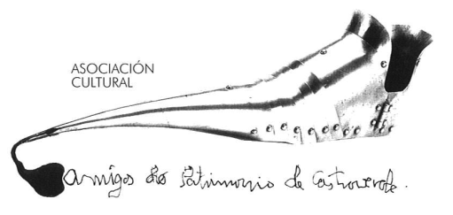 | Asociación Amigos do Patrimonio de Castroverde  CIF 27.329.226; Nº Insc. 8993  Travesía de Montecubeiro, 38 - 27120 Castroverde – Lugo  Tlf. 659 52 39 60  http://amigosdopatrimoniodecastroverde.gal/  https://www.facebook.com/amigospatrimoniocastroverde/  Enderezo electrónico: amigospatrimoniodecastroverde@gmail.com

XII ENCONTRO DE ASOCIACIÓNS EN SARRIA
SÁBADO, 25 DE MAIO DE 2019

8:15 h. Saída de Castroverde
8:35 h. Parada no Carqueixo
9:15h. Malecón de Sarria.
14:30 h. Xantar.
17:15.- VELADA MUSICAL na Sociedade Cultural e Recreativa A UNIÓN.
Comunicar asistencia antes do día 8 de MAIO, a:
Enderezo electrónico: amigospatrimoniodecastroverde@gmail.com
Tlf. 659 52 39 60
Prezo: Viaxe e xantar- 30€

Lugo - Castroverde, a 30 de abril de 2019

